Tuż przed Świętami Bożego Narodzenia 145 Mieszkańców Naszego Domu dostało świąteczne paczki od Fundacji Biedronki, za które w imieniu naszych podopiecznych serdecznie dziękujemy.
Do programu „Radosne Święta z Fundacją Biedronki” zakwalifikowało się łącznie blisko 370 placówek, w tym nasza. Przebywa w nich ponad 30 000 podopiecznych. Wartość ufundowanych prezentów, które zawierają słodycze i kosmetyki, sięga 1,2 mln zł.
Fundacja Biedronki pomaga osobom starszym, a dla nich święta to szczególnie trudny czas, który przypomina o braku bliskich osób, samotności i trudach dnia codziennego.
Z tego powodu Fundacja kolejny raz przekazała seniorom upominki. W skład wysłanych paczek weszły: m.in. śliwki w czekoladzie, pierniki, chałwa, ciastka, herbata oraz kosmetyki
– szampon i żel pod prysznic.
Program „Radosne Święta z Fundacją Biedronki” przeznaczony jest dla podmiotów sprawujących opiekę głównie nad seniorami, którym Fundacja Biedronki wysłała
im Bożonarodzeniowe prezenty.
Kontakt dla mediów do Fundacji Biedronki:
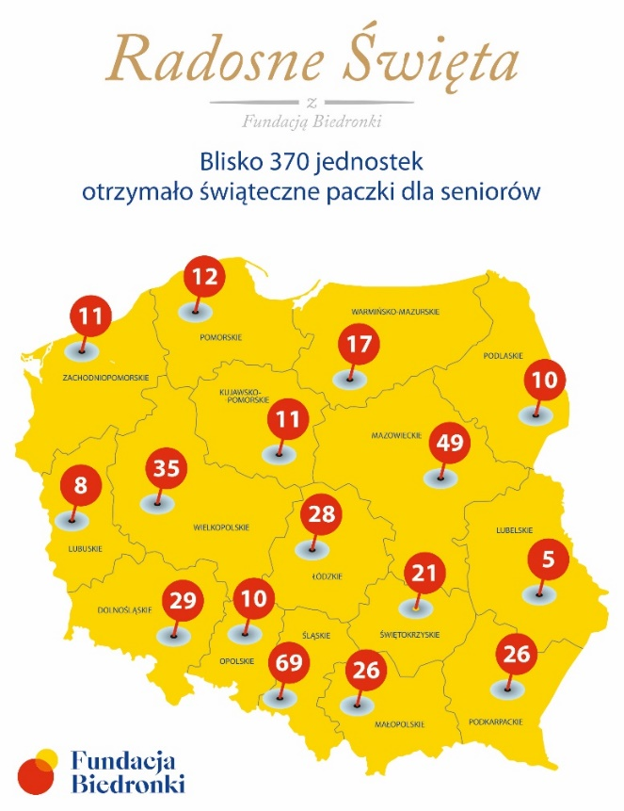
media@fundacjabiedronki.pl

